S
Unión Internacional para la Protección de las Obtenciones Vegetales

Comité Técnico  Quincuagésima tercera sesión  Ginebra, 3 a 5 de abril de 2017 | TC/53/20  Original: Inglés  Fecha: 22 de febrero de 2017
COOPERACIÓN EN MATERIA DE examEn
Documento preparado por la Oficina de la Unión
Descargo de responsabilidad: el presente documento no constituye un documento de política u orientación de la UPOV

RESUMEN

El propósito de este documento es presentar los resultados de un sondeo de la situación actual de los miembros de la Unión en lo relativo a la cooperación en materia de examen, como punto de partida para el debate sobre las posibilidades de facilitar la cooperación que ya pudiera existir.

Se invita al TC a examinar los resultados del sondeo de la situación actual de los miembros de la Unión en lo relativo a la cooperación en materia de examen, expuestos en el Anexo del presente documento, como punto de partida para el debate sobre las posibilidades de facilitar la cooperación que ya pudiera existir.

ANTECEDENTES

En su quincuagésima segunda sesión, celebrada en Ginebra del 14 al 16 de marzo de 2016, como resultado del “debate sobre los parámetros de calidad en el examen DHE” (punto 3 del orden del día), el Comité Técnico (TC) señaló que puede haber obstáculos para la cooperación en materia de examen, en particular en lo que concierne al intercambio de informes de exámenes DHE, y acordó continuar analizando la situación. El TC convino en que sería útil, como punto de partida para el debate, que la Oficina de la Unión realizara un sondeo de la situación actual de los miembros de la Unión e informara de los resultados al TC en su quincuagésima tercera sesión (véase el documento TC/52/29 Rev. “Informe revisado”, párrafo 207).

El 18 de noviembre, se envió la Circular E-16/276 “Sondeo UPOV: Cooperación en materia de examen DHE” a las personas designadas de los miembros de la Unión ante el Consejo y el TC.

Resultados del SONDEO

Se recibieron respuestas completas de 28 miembros de la Unión al sondeo indicado en la Circular E-16/276, a saber:

Alemania | México
Belarús | Noruega
Costa Rica | Nueva Zelandia
Croacia | Organización Africana de la Propiedad Intelectual (OAPI)
Dinamarca | Países Bajos
Ecuador | Panamá)
Estados Unidos de América | Portugal
Estonia | Reino Unido
Federación de Rusia | República Checa
Finlandia | República de Moldova
Francia | Serbia
Israel | Suecia
Kenya | Turquía
Letonia | Unión Europea

Las respuestas al sondeo se presentan en el Anexo del presente documento.

Se invita al TC a examinar los resultados del sondeo de la situación actual de los miembros de la Unión en lo relativo a la cooperación en materia de examen, expuestos en el Anexo del presente documento, como punto de partida para el debate sobre las posibilidades de facilitar la cooperación que ya pudiera existir.

[Sigue el Anexo]

Informe de los comentarios

Se enumeran todas las preguntas de la encuesta y se presentan todas las respuestas de texto libre a todas estas preguntas, si procede.

Índice

Pregunta 1: *Miembro de la UPOV en nombre del cual responde a esta encuesta 3
Pregunta 2: *Nombre 3
Pregunta 3: *Cargo 3
Pregunta 4: *Organización 3
Pregunta 5: *Correo electrónico 4
Pregunta 6: *Aceptación 4
Pregunta 7: En términos generales, ¿cuál de las opciones siguientes se corresponde mejor con el modo en que la autoridad de su país/organización utiliza los informes DHE suministrados por otro miembro de la UPOV? 5
Pregunta 8: Sírvase describir la utilización de informes DHE existentes por la autoridad de su país/organización. 8
Pregunta 9: Si la autoridad de su país/organización utiliza informes DHE existentes, ¿cuál de los criterios siguientes debe cumplirse normalmente para que puedan utilizarse tales informes? 10
Pregunta 10: ¿Es exhaustiva y exacta la información que contiene la base de datos GENIE acerca del uso de informes DHE existentes por la autoridad de su país/organización? 13
Pregunta 11: ¿Podrían adoptarse medidas prácticas para facilitar el uso de informes DHE existentes por la autoridad de su país/organización? 14
Pregunta 12: Situación: ningún otro miembro de la UPOV dispone de un informe DHE de una variedad que es objeto de una solicitud ante la autoridad de su país/organización, pero la autoridad tiene conocimiento de que se ha presentado una solicitud respecto de la misma variedad ante otro miembro de la UPOV, el cual está efectuando o va a efectuar el correspondiente examen DHE. En esa situación, para evitar que la autoridad de su país/organización tenga que efectuar un examen DHE y si así lo pide el solicitante, ¿la autoridad de su país/organización solicitaría al otro miembro de la UPOV que le suministre el informe DHE cuando concluya el examen DHE? 15
Pregunta 13: Si la autoridad de su país/organización solicita informes DHE en la situación que se describe en la pregunta nº 12, ¿cuál de los criterios siguientes debe cumplirse normalmente? 16
(puede marcar más de una casilla) 16
Pregunta 14: Situación: ningún otro miembro de la UPOV dispone de un informe DHE de una variedad que es objeto de una solicitud ante la autoridad de su país/organización y no se ha presentado ninguna solicitud respecto de la misma variedad ante otro miembro de la UPOV. En esa situación, ¿solicitaría la autoridad de su país/organización a otro miembro de la UPOV que efectúe el examen DHE en su nombre? 18
Pregunta 15: Si la autoridad de su país/organización solicita a otro miembro de la UPOV que, en la situación que se describe en la pregunta nº 14, efectúe el examen DHE en su nombre, ¿cuál de los criterios siguientes debe cumplirse normalmente? 20
Pregunta 16: ¿Es exhaustiva y exacta la información que contiene la base de datos GENIE acerca de las peticiones formuladas por la autoridad de su país/organización para la realización de exámenes DHE? 22
Pregunta 17: ¿Aceptaría la autoridad de su país/organización un informe DHE de otro miembro de la UPOV por conducto del solicitante? 23
Pregunta 18: Si la autoridad de su país/organización acepta un informe DHE de otro miembro de la UPOV, ¿quién paga la tasa? 24
Pregunta 19: ¿Podrían adoptarse medidas prácticas para facilitar la petición de exámenes DHE por la autoridad de su país/organización a otros miembros de la UPOV? 25
Pregunta 20: Sírvase describir el suministro de informes DHE existentes por la autoridad de su país/organización a otros miembros de la UPOV. 26
Pregunta 21: Si la autoridad de su país/organización suministra informes DHE existentes, ¿cuál de los criterios siguientes se aplica para decidir si se suministran? 28
Pregunta 22: ¿Es exhaustiva y exacta la información que contiene la base de datos GENIE acerca del suministro de informes DHE existentes por la autoridad de su país/organización? 30
Pregunta 23: ¿Podrían adoptarse medidas prácticas para facilitar el suministro de informes DHE existentes por la autoridad de su país/organización? 31
Pregunta 24: Situación: la autoridad de su país/organización aún no ha elaborado un informe DHE de una variedad que es objeto de una solicitud ante ella, pero está efectuando o va a efectuar el correspondiente examen DHE. En esa situación, ¿la autoridad de su país/organización convendría de antemano en suministrar el informe DHE a otro miembro de la UPOV cuando concluya el examen DHE? 32
Pregunta 25: Si la autoridad de su país/organización suministra informes de exámenes DHE en la situación que se describe en la pregunta nº 24, ¿cuál de los criterios siguientes debe cumplirse normalmente? 33
Pregunta 26: En la situación que se describe en la pregunta nº 24, ¿la autoridad de su país/organización convendría de antemano en efectuar un examen DHE y suministrar el informe DHE a otro miembro de la UPOV, aunque la solicitud se anule en su territorio antes de la conclusión del examen? 34
Pregunta 27: Si la autoridad de su país/organización suministra informes de exámenes DHE en la situación que se describe en la pregunta nº 26, ¿cuál de los criterios siguientes debe cumplirse normalmente? 35
Pregunta 28: Si la autoridad de su país/organización no ha recibido una solicitud relativa a una variedad determinada pero posee los conocimientos técnicos necesarios y cumple las condiciones requeridas para efectuar el examen DHE, ¿efectuaría un examen DHE en nombre de otro miembro de la UPOV si se le solicita? 36
Pregunta 30: ¿Es exhaustiva y exacta la información que contiene la base de datos GENIE acerca de la ejecución de exámenes DHE y el suministro de informes DHE por la autoridad de su país/organización en nombre de otros miembros de la UPOV? 40
Pregunta 31: ¿Podrían adoptarse medidas prácticas para facilitar la realización de exámenes DHE por la autoridad de su país/organización en nombre de otros miembros de la UPOV? 41
Pregunta 32: Sírvase indicar las restricciones a la utilización de los informes DHE que se suministran a la autoridad de otro miembro de la UPOV 42
Pregunta 33: ¿La autoridad de su país/organización suministraría a un solicitante un informe DHE para una solicitud presentada ante otro miembro de la UPOV? 43
Pregunta 35: ¿Cuán seguro está de que sabe cuáles son todas las opciones que tienen los miembros de la UPOV para cooperar en un examen DHE? 45
Pregunta 36: A tenor de su experiencia, ¿hasta qué punto es fácil cooperar con otros miembros de la UPOV en un examen DHE? 46

Pregunta 1:
*Miembro de la UPOV en nombre del cual responde a esta encuesta
(por orden alfabético de los nombres)

Tabla de frecuencias
Miembro de la UPOV | Frecuencia absoluta | Frecuencia relativa | Frecuencia relativa ajustada
Organización Africana de la Propiedad Intelectual (OAPI) | 1 | 3.57% | 3.57%
Belarús | 1 | 3.57% | 3.57%
Costa Rica | 1 | 3.57% | 3.57%
Croacia | 1 | 3.57% | 3.57%
República Checa | 1 | 3.57% | 3.57%
Dinamarca | 1 | 3.57% | 3.57%
Ecuador | 1 | 3.57% | 3.57%
Estonia | 1 | 3.57% | 3.57%
Unión Europea | 1 | 3.57% | 3.57%
Finlandia | 1 | 3.57% | 3.57%
Francia | 1 | 3.57% | 3.57%
Alemania | 1 | 3.57% | 3.57%
Israel | 1 | 3.57% | 3.57%
Kenya | 1 | 3.57% | 3.57%
Letonia | 1 | 3.57% | 3.57%
México | 1 | 3.57% | 3.57%
Países Bajos | 1 | 3.57% | 3.57%
Nueva Zelandia | 1 | 3.57% | 3.57%
Noruega | 1 | 3.57% | 3.57%
Panamá | 1 | 3.57% | 3.57%
Portugal | 1 | 3.57% | 3.57%
República de Moldova | 1 | 3.57% | 3.57%
Federación de Rusia | 1 | 3.57% | 3.57%
Serbia | 1 | 3.57% | 3.57%
Suecia | 1 | 3.57% | 3.57%
Turquía | 1 | 3.57% | 3.57%
Reino Unido | 1 | 3.57% | 3.57%
Estados Unidos de América | 1 | 3.57% | 3.57%
Suma: | 28 | 100% | 100%
Sin respuesta: | 0 | 0% | -
Respondieron en total: 28

Pregunta 2:
*Nombre

Pregunta 3:
*Cargo

Pregunta 4:
*Organización

Pregunta 5:
*Correo electrónico

Pregunta 6:
*Aceptación
Soy consciente de que, a los efectos del presente sondeo, se aplican las siguientes definiciones:
• Se entenderá por “informe DHE” la información contenida en la sección 6 “Informe de la UPOV sobre el examen técnico y formulario UPOV para la descripción de variedades” del documento TGP/5 “Experiencia y cooperación en el examen DHE” (véase http://www.upov.int/edocs/tgpdocs/es/tgp_5_section_6.pdf)
• Se entenderá por “informe DHE existente” aquel informe DHE resultante de un examen DHE efectuado con anterioridad por un miembro de la UPOV.
Pregunta 7:
En términos generales, ¿cuál de las opciones siguientes se corresponde mejor con el modo en que la autoridad de su país/organización utiliza los informes DHE suministrados por otro miembro de la UPOV?
(puede marcar más de una casilla)
El informe DHE sirve de base para la decisión relativa al examen DHE, sin necesidad de más información
El informe DHE sirve de base para la decisión relativa al examen DHE, pero también debe elaborarse una descripción de la variedad, cultivada en el territorio de la autoridad de mi país/organización
La descripción de la variedad adjunta al informe DHE sirve de base para el examen DHE
La descripción de la variedad adjunta al informe DHE sirve de complemento para el examen DHE
La descripción de la variedad está incluida en la colección de variedades
Otra

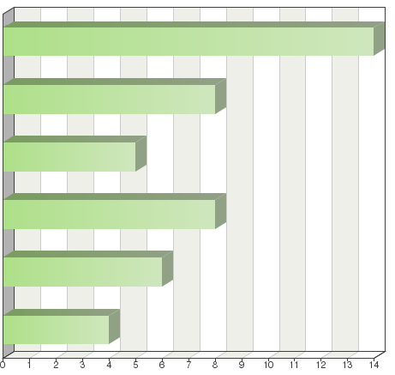

Tabla de frecuencias
Opciones | Frecuencia absoluta | Frecuencia relativa por opción | Frecuencia relativa ajustada | Frecuencia relativa
El informe DHE sirve de base para la decisión relativa al examen DHE, sin necesidad de más información. | 14 | 31.11% | 50% | 50%
El informe DHE sirve de base para la decisión relativa al examen DHE, pero también debe elaborarse una descripción de la variedad, cultivada en el territorio de la autoridad de mi país/organización. | 8 | 17.78% | 28.57% | 28.57%
La descripción de la variedad adjunta al informe DHE sirve de base para el examen DHE. | 5 | 11.11% | 17.86% | 17.86%
La descripción de la variedad adjunta al informe DHE sirve de complemento para el examen DHE. | 8 | 17.78% | 28.57% | 28.57%
La descripción de la variedad está incluida en la colección de variedades. | 6 | 13.33% | 21.43% | 21.43%
Otra: | 4 | 8.89% | 14.29% | 14.29%
Suma: | 45 | 100% | - | -
Sin respuesta: | 0 | - | 0% | -
Respondieron en total: 28

Otra (especifique)

Véase la observación

La Autoridad de Costa Rica no ejecuta Exámenes DHE. Acepta los exámenes hechos por otra autoridad o recibe Ia solicitud cuando el examen no está aún listo o está en ejecución por otra Autoridad.

Comentarios

Todas las variedades, especies y géneros enumerados en el Reglamento 31 del Ministerio de Agricultura y Producción de Alimentos de la República de Belarús (adjunto), se someten a un examen DHE en el territorio de Belarús. Como norma, nuestra autoridad compara los resultados de los ensayos DHE y la descripción morfológica de la variedad con los informes de los exámenes DHE que recibe de las autoridades de otros miembros de la UPOV.
Si hay diferencias considerables, los exámenes DHE se prolongan un año más (tercer año). Todas las diferencias se comentan con el solicitante y se llega a un acuerdo razonable. Nuestra autoridad también puede rechazar exámenes DHE que recibe de la autoridad de otro estado miembro cuando: - los exámenes DHE se hayan llevado a cabo siguiendo directrices de examen antiguas de la UPOV, directrices nacionales que no se basan en las directrices de la UPOV; - en la descripción facilitada, los caracteres morfológicos que se describen sean insuficientes, nuestra organización (el "Servicio Estatal de Exámenes y Protección de las Obtenciones Vegetales») lleva a cabo exámenes DHE y determina todos los caracteres morfológicos recomendados por la UPOV. Directrices de examen de la OCVV junto con nuestras directrices de examen nacionales. Reglamento 31 del Ministerio de Agricultura y Producción de Alimentos de la República de Belarús de 23 de junio de 2014. Lista de géneros, especies y variedades que están sujetos al examen estatal de variedades llevado a cabo por nuestro "Servicio Estatal de Exámenes y Protección de las Obtenciones Vegetales» 1 Triticum aestivum L. emend Fiori et Paol. 2 Triticum durum Desf. 3 Secale cereale L. 4 xTriticosecale VVittm. 5 Hordeum vulgare L. sensu lata 6 Fagopyrum esculentum Moench 7 Zea mays L. 8 Avena nuda L. 9 Avena sativa L. 10 Pisum sativum L. sensu lata 11 Lupinus luteus L. 12 Lupinus angustifolius L. 13 Glycine max (L.) Merr. 14 Cucumis sativus L. 15 Brassica oleracea L. var. capitata L. f. alba DC. 16 Brassica oleracea L. var. capitata L.f. rubra (L.) Theil. 17
Brassica oleracea L. var. sabauda L. 18 Brassica oleracea L. convar. botrytis (L.) Alef. var. botrytis 19 Brassica oleracea L. var. cymosa Ouch. 20 Brassica oleracea L. var. gemmifera DC. 21 Brassica oleracea L. var. gongylodes L. 22 Brassica pekinensis (Lour.) Rupr. 23 Allium cepa L. 24 Daucus carota L. 25 Capsicum annuum L. 26 Petroselinum crispum (Mill.) Nyman ex A. W. Hill27 Raphanus sativus L. 28 Brassica rapa L. 29 Lactuca sativa L. 30 Beta vulgaris L. ssp. vulgaris var. conditiva Alef. 31 Solanum lycopersicum L. 32 Cucurbita pepo L. 33 Anethum graveolens L. 34 Phaseolus L. 35 Allium sativum L. 36 Solanum tuberosum L. sensu lata 37 Beta vulgaris L. ssp. vulgaris var. alba DC. 38 Linum usitatissimum L.
39 Brassica napus L. ssp. oleifera (Metzg.) Sinsk 40 Brassica campestris L. ssp. campestris 41 Fragaria L. 42 Ribes rubrum L. 43 Ribes nigrum L.

Observación: el informe del examen DHE, incluida la descripción de la variedad (en caso positivo), se emplea para tomar la decisión sobre la DHE sin necesidad de información adicional solo en caso de que la descripción se haya elaborado a partir de un examen DHE llevado a cabo en condiciones agroclimáticas semejantes por la autoridad encargada por la OCVV y no efectuamos exámenes DHE de las especies en cuestión.

Para la mayoría de las especies no hay un ensayo de cultivo en NZ y se acepta el informe del examen DHE. Para algunas especies, se comprueba si el material vegetal disponible de la variedad candidata es compatible con el informe DHE. En algunas ocasiones, si no está claro que se haya considerado en el examen DHE una variedad nacional similar identificada, el informe (y las plantas candidatas si están disponibles) se usan para contrastar con la variedad presumiblemente similar.

El informe del examen DHE y la descripción de la variedad se usan como fundamento para tomar la decisión sobre la DHE si el examen DHE ha sido llevado a cabo por una autoridad encargada por el Consejo Administrativo de la OCVV de examinar la especie en cuestión, siempre y cuando dicho fundamento sea suficiente para tomar esa decisión. "Encargada" significa que la autoridad que lleva a cabo el examen DHE, en nombre de la OCVV o en virtud de un procedimiento nacional, cumple los requisitos de calidad, comprobados en el marco del sistema de control de calidad de la OCVV. En algunos casos, es posible que se solicite más información antes de tomar una decisión. En casos aislados empleamos informes extranjeros que no cuentan con una descripción efectuada en la UE.

El examen DHE se realiza sobre la base de la descripción que consta en el cuestionario técnico y de las directrices de examen.

En general, el informe, positivo o negativo, del examen DHE se tiene en cuenta para decidir si se cumplen los criterios de DHE; y la descripción de la DHE, como parte integrante de un informe DHE positivo, al principio se incluye en la colección de referencia, pero tras hacer una “descripción propia” en la colección de referencia, se emplea esta descripción llevada a cabo en nuestra institución.

En base al informe DHE suministrado por otras oficinas de países que son miembros de Ia UPOV; se elabora el dictamen técnico en el cual se concede o se deniega el derecho. En base a Ia distinción, homogeneidad y estabilidad.

A la autoridad de Costa Rica le basta con el informe del resultado DHE para tomar Ia decisión de otorgar un título o derecho y acepta casi siempre Ia descripción varietal que lo acompaña. Solo en caso de que se piense que los caracteres podrían variar sustancialmente con el ambiente propio, se pide una descripción varietal hecha en suelo de Costa Rica.

Pregunta 8:
Sírvase describir la utilización de informes DHE existentes por la autoridad de su país/organización.

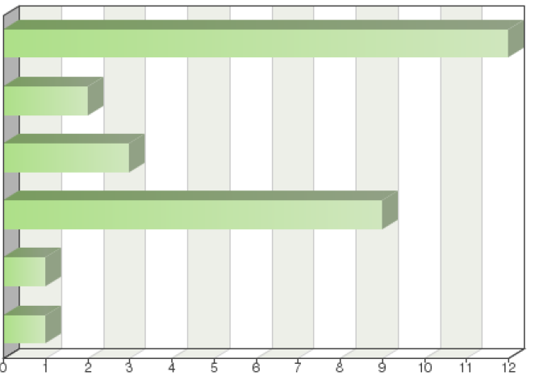
La autoridad de mi país/organización utiliza informes DHE existentes de cualquier cultivo/especie, elaborados por cualquier miembro de la UPOV
La autoridad de mi país/organización utiliza informes DHE existentes de cualquier cultivo/especie, elaborados por determinados miembros de la UPOV
La autoridad de mi país/organización utiliza informes DHE existentes de determinados cultivos/especies, elaborados por cualquier miembro de la UPOV
La autoridad de mi país/organización utiliza informes DHE existentes de determinados cultivos/especies, elaborados por determinados miembros de la UPOV
La autoridad de mi país/organización no utiliza informes DHE existentes
Otra

Tabla de frecuencias
Opciones | Frecuencia absoluta | Frecuencia relativa por opción | Frecuencia relativa | Frecuencia relativa ajustada
La autoridad de mi país/organización utiliza informes DHE existentes de cualquier cultivo/especie, elaborados por cualquier miembro de la UPOV | 12 | 42.86% | 42.86% | 42.86%
La autoridad de mi país/organización utiliza informes DHE existentes de cualquier cultivo/especie, elaborados por determinados miembros de la UPOV | 2 | 7.14% | 7.14% | 7.14%
La autoridad de mi país/organización utiliza informes DHE existentes de determinados cultivos/especies, elaborados por cualquier miembro de la UPOV | 3 | 10.71% | 10.71% | 10.71%
La autoridad de mi país/organización utiliza informes DHE existentes de determinados cultivos/especies, elaborados por determinados miembros de la UPOV | 9 | 32.14% | 32.14% | 32.14%
La autoridad de mi país/organización no utiliza informes DHE existentes | 1 | 3.57% | 3.57% | 3.57%
Otra: | 1 | 3.57% | 3.57% | 3.57%
Suma: | 28 | 100% | - | -
Sin respuesta: | 0 | - | 0% | -
Respondieron en total: 28

Otra (especifique)

Se considera caso por caso

Comentarios

Las condiciones climáticas y el fotoperíodo deben ser semejantes a los de Noruega.

Para todas las variedades, especies y géneros enumerados en el Reglamento 31 del Ministerio de Agricultura y Producción de Alimentos de la República de Belarús (adjunto), los informes de examen DHE existentes se emplean solo si son acordes a los datos recibidos de los ensayos DHE llevados a cabo en Belarús.

Un elemento clave para decidir sobre las especies es la existencia de una directriz de examen de la UPOV. Un elemento clave para decidir sobre el miembro de la UPOV es la experiencia registrada en GENIE.

Véase la explicación anterior sobre “(autoridad) encargada”

Cuando la OAPI no está en condiciones de realizar un examen DHE, se hace necesario adquirir un informe de examen ya existente para tramitar la solicitud.

Mi servicio utiliza informes DHE ya existentes cuando estos proceden de un país de la UE, si se trata de especies para las cuales el país cuenta con una acreditación del sistema de control de calidad de la OCVV, y cuando el solicitante desee expresamente emplear un informe DHE existente en ese país.

Solo reconocemos oficinas encargadas del examen DHE por la OCVV.

Pregunta 9:
Si la autoridad de su país/organización utiliza informes DHE existentes, ¿cuál de los criterios siguientes debe cumplirse normalmente para que puedan utilizarse tales informes?
(puede marcar más de una casilla)
No existen unos criterios específicos
Debe tratarse del informe DHE elaborado por el miembro de la UPOV en el que se presentó la primera solicitud
Las directrices de examen de la UPOV deben servir de base para el examen DHE
La autoridad que suministra el informe debe utilizar la mayor parte de los caracteres que examina la autoridad de mi país/organización
Existe un acuerdo escrito (2) con la autoridad que suministra el informe
La autoridad que suministra el informe debe disponer de un sistema de garantía de la calidad reconocido por la autoridad de mi país/organización
El ensayo DHE ha de efectuarse en una región determinada
La autoridad de mi país/organización ha de conocer en detalle los preparativos para el ensayo DHE llevados a cabo por la autoridad que suministra el informe
La autoridad de mi país/organización ha de tener la posibilidad de visitar el lugar del ensayo
El ensayo en cultivo ha de efectuarse en determinadas condiciones (por ejemplo, en un invernadero)
Debe existir una base de datos común de variedades notoriamente conocidas
La autoridad de mi país/organización ha de conocer en detalle la colección de variedades empleada por la autoridad que suministra el informe
El miembro de la UPOV que suministra el informe debe contar con un volumen suficiente de actividad de fitomejoramiento
La utilización del informe no debe conllevar ningún costo para la autoridad de mi país/organización (bien porque la autoridad que suministra el informe no cobre una tasa o bien porque la pague el solicitante)
Otro:
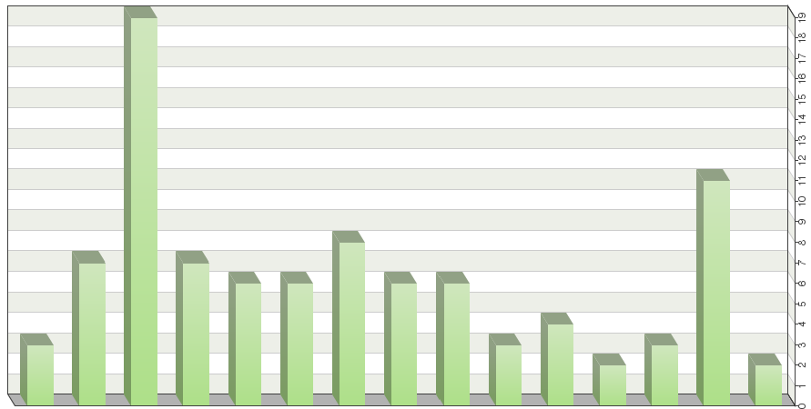

Tabla de frecuencias
Opciones | Frecuencia absoluta | Frecuencia relativa por opción | Frecuencia relativa | Frecuencia relativa ajustada
No existen unos criterios específicos | 3 | 3.23% | 10.71% | 10.71%
Debe tratarse del informe DHE elaborado por el miembro de la UPOV en el que se presentó la primera solicitud | 7 | 7.53% | 25% | 25%
Las directrices de examen de la UPOV deben servir de base para el examen DHE | 19 | 20.43% | 67.86% | 67.86%
La autoridad que suministra el informe debe utilizar la mayor parte de los caracteres que examina la autoridad de mi país/organización | 7 | 7.53% | 25% | 25%
Existe un acuerdo escrito (2) con la autoridad que suministra el informe | 6 | 6.45% | 21.43% | 21.43%
La autoridad que suministra el informe debe disponer de un sistema de garantía de la calidad reconocido por la autoridad de mi país/organización | 6 | 6.45% | 21.43% | 21.43%
El ensayo DHE ha de efectuarse en una región determinada | 8 | 8.6% | 28.57% | 28.57%
La autoridad de mi país/organización ha de conocer en detalle los preparativos para el ensayo DHE llevados a cabo por la autoridad que suministra el informe | 6 | 6.45% | 21.43% | 21.43%
La autoridad de mi país/organización ha de tener la posibilidad de visitar el lugar del ensayo | 6 | 6.45% | 21.43% | 21.43%
El ensayo en cultivo ha de efectuarse en determinadas condiciones (por ejemplo, en un invernadero) | 3 | 3.23% | 10.71% | 10.71%
Debe existir una base de datos común de variedades notoriamente conocidas | 4 | 4.3% | 14.29% | 14.29%
La autoridad de mi país/organización ha de conocer en detalle la colección de variedades empleada por la autoridad que suministra el informe | 2 | 2.15% | 7.14% | 7.14%
El miembro de la UPOV que suministra el informe debe contar con un volumen suficiente de actividad de fitomejoramiento | 3 | 3.23% | 10.71% | 10.71%
La utilización del informe no debe conllevar ningún costo para la autoridad de mi país/organización (bien porque la autoridad que suministra el informe no cobre una tasa o bien porque la pague el solicitante) | 11 | 11.83% | 39.29% | 39.29%
Otro: | 2 | 2.15% | 7.14% | 7.14%
Suma: |  | 100% | - | -
Sin respuesta: | 0 | - | 0% | -
Respondieron en total: 28

Otra (especifique)

Se considera caso por caso

Comentarios

1. Comprobar que la autoridad que lo suministra haya incluido todas las variedades notoriamente conocidas, entre ellas las que se cultivan en el territorio de la autoridad solicitante. 2. Comprobar que las condiciones climáticas y medioambientales coincidan con las de la autoridad solicitante.

Por lo general, el estado miembro de la UPOV también hace los exámenes de conformidad con las directrices de la OCVV.

Que las posibles limitaciones relativas a la región estén contemplas por la colección de variedades empleada en el país que realiza el examen o, de lo contrario, que la región sea importante para muchos cultivos extensivos.

Es preferible firmar un acuerdo por escrito con la autoridad que lo suministra.

Es útil conocer con cierto detalle el ensayo de cultivo y los preparativos para el examen DHE realizados por la autoridad que suministra el informe. Se encontrará una lista de los factores a tener en cuenta en la dirección https://www.iponz.govt.nz/about-ip/pvr/technical-guidance/currentluse-of-foreign-test­reports-for-dus-testing-in-new-zealand/

Para encargarse del examen, la autoridad debe cumplir los requisitos de la OCVV, que esta comprueba por medio de su servicio de control de calidad. En casos concretos, una base de datos común reemplaza las colecciones de referencia mantenidas individualmente. Los detalles están comprendidos en los requisitos que debe cumplir la autoridad encargada.

Solo empleamos datos de autoridades encargadas por la OCVV, la cual cuenta con un sistema de control de calidad que prevé todo lo antes indicado. No pedimos conocer en detalle la colección de referencia, pero sí las diferencias entre variedades similares, para que estén claras

El instituto de investigación Agropecuaria de Panamá (IDIAP) tienen sus tasas para Ia elaboración del ensayo o si es por homologación el estudio pertinente.

Pregunta 10:
¿Es exhaustiva y exacta la información que contiene la base de datos GENIE acerca del uso de informes DHE existentes por la autoridad de su país/organización?
(véase http://www.upov.int/genie/es/index.jsp)
Sí
No (sírvase especificar)
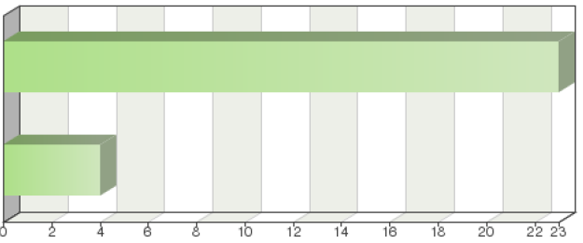

Tabla de frecuencias
Opciones | Frecuencia absoluta | Frecuencia relativa | Frecuencia relativa ajustada
Sí | 23 | 82.14% | 85.19%
No (sírvase especificar) | 4 | 14.29% | 14.81%
Suma: | 27 | 96.43% | 100%
Sin respuesta: | 1 | 3.57% | -
Respondieron en total: 27

No (especifique)

Se debe actualizar en el caso de ciertos cultivos

Se debe actualizar la lista con datos de 2015 a 2016

Comentarios

Somos miembros de la UE y cooperamos con la OCVV.

En casos concretos, empleamos informes de exámenes DHE de otras autoridades o para otros cultivos. La información concerniente al intercambio suele estar completa.

Se comprueba una vez al año, como mínimo.

Hay mucha información en la base de datos que se debe actualizar. Se actualizará en el próximo cuestionario.

Cuando la OCVV no encuentra una autoridad que esté dispuesta o sea capaz de llevar a cabo el examen DHE en nombre de la OCVV, la búsqueda en la base de datos GENIE ayuda a encontrar dónde hay experiencia y con quién nos podemos poner en contacto.

Al no realizar exámenes DHE, no podemos confirmar si la base de datos GENIE es exhaustiva y exacta.

En 2016 se han transmitido modificaciones y actualizaciones a la Oficina de la UPOV siempre que ha sido posible.

Los técnicos del Instituto deben de tener conocimiento de Ia base de datos

Pregunta 11:
¿Podrían adoptarse medidas prácticas para facilitar el uso de informes DHE existentes por la autoridad de su país/organización?

No
Sí (sírvase especificar)
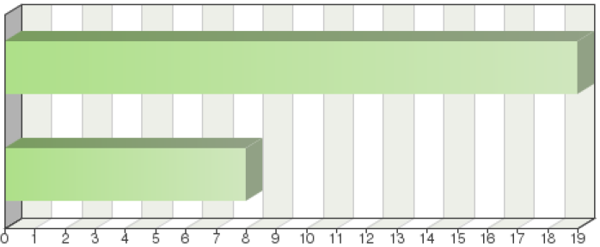

Tabla de frecuencias
Opciones | Frecuencia absoluta | Frecuencia relativa | Frecuencia relativa ajustada
No | 19 | 67.86% | 70.37%
Sí (sírvase especificar) | 8 | 28.57% | 29.63%
Suma: | 27 | 96.43% | 100%
Sin respuesta: | 1 | 3.57% | -
Respondieron en total: 27

Sí (especifique)

La posibilidad de adquirir los resultados de exámenes DHE existentes.

Los informes de exámenes DHE existentes deberían proporcionar la mayor parte de los datos necesarios para rellenar el formulario "Exhibit C" de los Estados Unidos.

Comentarios

En general aceptamos informes de exámenes DHE de autoridades de prestigio como el Naktuinbouw y el GEVES o acreditadas por la OCVV, sin solicitar información adicional.

Sería útil que en el informe constaran cuáles han sido las variedades similares y las variedades de referencia o ejemplo empleadas en el ensayo. Con frecuencia este apartado del informe está en blanco.

Como (salvo en contadas excepciones) la OCVV solo emplea los informes de exámenes DHE de oficinas encargadas, con las que firma acuerdos en los que se estipula la cooperación y los procedimientos, toda medida práctica que facilite ese intercambio estaría sujeta a dicho acuerdo.

El sistema existente en la UE es satisfactorio. Si ese mismo sistema se aplicara fuera de la UE, habría que tener en cuenta consideraciones geográficas, también en lo que respecta a la colección de referencia.

Nuestra oficina realiza búsquedas; de tal manera que se logra encontrar una autoridad competente especializada en una especie determinada.

Encargo por la OCVV

Debe tener una base de datos donde se registran los diferentes ensayos realizados

No es necesario un acuerdo bilateral. Algunas veces trabajamos con un memorando de entendimiento. Sería útil contar con más información sobre la colección de variedades y las directrices empleadas por la autoridad que suministra el informe.

Pregunta 12:
Situación: ningún otro miembro de la UPOV dispone de un informe DHE de una variedad que es objeto de una solicitud ante la autoridad de su país/organización, pero la autoridad tiene conocimiento de que se ha presentado una solicitud respecto de la misma variedad ante otro miembro de la UPOV, el cual está efectuando o va a efectuar el correspondiente examen DHE. En esa situación, para evitar que la autoridad de su país/organización tenga que efectuar un examen DHE y si así lo pide el solicitante, ¿la autoridad de su país/organización solicitaría al otro miembro de la UPOV que le suministre el informe DHE cuando concluya el examen DHE?

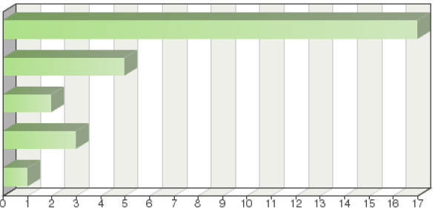
La misma respuesta que para la pregunta nº 8
Sí, en cualquier caso
A determinados miembros de la UPOV, de cualquier cultivo/especie
A determinados miembros de la UPOV, de determinados cultivos/especies
No. La autoridad de mi país/organización exige al solicitante que proporcione toda la información necesaria

Tabla de frecuencias
Opciones | Frecuencia absoluta | Frecuencia relativa | Frecuencia relativa ajustada
La misma respuesta que para la pregunta nº 8 | 17 | 60.71% | 60.71%
Sí, en cualquier caso | 5 | 17.86% | 17.86%
A determinados miembros de la UPOV, de cualquier cultivo/especie | 2 | 7.14% | 7.14%
A determinados miembros de la UPOV, de determinados cultivos/especies | 3 | 10.71% | 10.71%
No. La autoridad de mi país/organización exige al solicitante que proporcione toda la información necesaria | 1 | 3.57% | 3.57%
Suma: | 28 | 100% | 100%
Sin respuesta: | 0 | 0% | -
Respondieron en total: 28

Comentarios

Si se organiza o se va a organizar un examen DHE, nuestra autoridad competente lleva a cabo sus propios exámenes DHE para las especies, incluidas en la Lista del Reglamento Ministerial antes mencionada. Para otras especies que no estén incluidas en dicha lista, nuestra autoridad competente exige que el solicitante facilite los datos de contacto de la autoridad miembro de la UPOV responsable que está organizando o va a organizar los exámenes DHE.

Véase supra la explicación del término “(autoridad) encargada‟.

El informe del examen DHE del estado miembro sería información complementaria que respaldaría la información facilitada por el solicitante. Pediríamos al solicitante que obtuviera y suministrara esa información.

Si es la primera vez que presenta una solicitud de derechos de obtentor en Kenya y no contamos con capacidad técnica para llevar a cabo el examen DHE, emplearíamos el informe del examen DHE de la autoridad de un estado miembro de la UPOV en la que se haya hecho, se esté haciendo o se prevea hacer el examen DHE.

La Oficina puede hacerlo por pedido; compra a miembros especializados en Ia elaboración de DHE y el solicitante debe pagar los costas por Ia compra del ensayo.

Pregunta 13:
Si la autoridad de su país/organización solicita informes DHE en la situación que se describe en la pregunta nº 12, ¿cuál de los criterios siguientes debe cumplirse normalmente?
(puede marcar más de una casilla)
La misma respuesta que para la pregunta nº 9
No existen unos criterios específicos
Las directrices de examen de la UPOV deben servir de base para el examen DHE
Existe un acuerdo escrito (2) con la autoridad que suministra el informe DHE
La autoridad que suministra el informe debe disponer de un sistema de garantía de la calidad reconocido por la autoridad de mi país/organización
El ensayo DHE ha de efectuarse en una región determinada
La autoridad de mi país/organización ha de conocer en detalle los preparativos para el ensayo DHE llevados a cabo por la autoridad que suministra el informe
Y La autoridad de mi país/organización ha de tener la posibilidad de visitar el lugar del ensayo
El ensayo en cultivo ha de efectuarse en determinadas condiciones (por ejemplo, en un invernadero)
La autoridad de mi país/organización ha de conocer en detalle la colección de variedades empleada por la autoridad que suministra el informe
Debe existir una base de datos común de variedades notoriamente conocidas
La utilización del informe no debe conllevar ningún costo para la autoridad de mi país/organización (3) (bien porque la autoridad que suministra el informe no cobre una tasa o bien porque la pague el solicitante)
La autoridad que suministra el informe ha de facilitar informes provisionales
La autoridad que suministra el informe debe comprometerse a efectuar el examen DHE y a facilitar el informe DHE aunque la solicitud presentada ante ella se anule antes de la conclusión del examen DHE
La autoridad de mi país/organización ha de ostentar la titularidad del informe DHE y de la descripción de la variedad
La autoridad que suministra el informe debe comprometerse a efectuar ensayos adicionales si fueran necesarios en conexión con la solicitud en cuestión
Otro

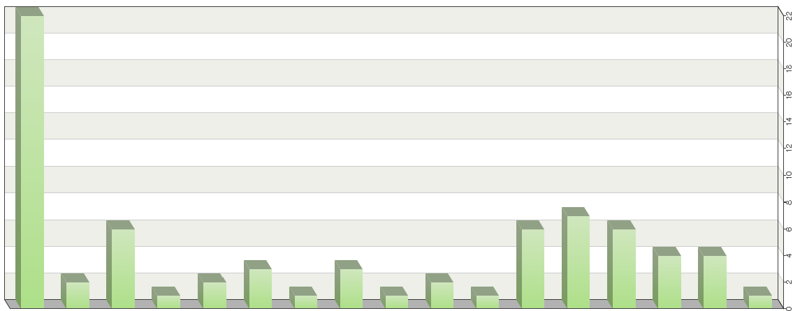

Tabla de frecuencias
Opciones | Frecuencia absoluta | Frecuencia relativa por opción | Frecuencia relativa | Frecuencia relativa ajustada
La misma respuesta que para la pregunta nº 9 | 22 | 30.56% | 78.57% | 78.57%
No existen unos criterios específicos | 2 | 2.78% | 7.14% | 7.14%
Las directrices de examen de la UPOV deben servir de base para el examen DHE | 6 | 8.33% | 21.43% | 21.43%
Existe un acuerdo escrito (2) con la autoridad que suministra el informe DHE | 1 | 1.39% | 3.57% | 3.57%
La autoridad que suministra el informe debe disponer de un sistema de garantía de la calidad reconocido por la autoridad de mi país/organización. | 2 | 2.78% | 7.14% | 7.14%
El ensayo DHE ha de efectuarse en una región determinada. | 3 | 4.17% | 10.71% | 10.71%
La autoridad de mi país/organización ha de conocer en detalle los preparativos para el ensayo DHE llevados a cabo por la autoridad que suministra el informe. | 1 | 1.39% | 3.57% | 3.57%
Y La autoridad de mi país/organización ha de tener la posibilidad de visitar el lugar del ensayo. | 3 | 4.17% | 10.71% | 10.71%
El ensayo en cultivo ha de efectuarse en determinadas condiciones (por ejemplo, en un invernadero). | 1 | 1.39% | 3.57% | 3.57%
La autoridad de mi país/organización ha de conocer en detalle la colección de variedades empleada por la autoridad que suministra el informe. | 2 | 2.78% | 7.14% | 7.14%
Debe existir una base de datos común de variedades notoriamente conocidas. | 1 | 1.39% | 3.57% | 3.57%
La utilización del informe no debe conllevar ningún costo para la autoridad de mi país/organización (3) (bien porque la autoridad que suministra el informe no cobre una tasa o bien porque la pague el solicitante). | 6 | 8.33% | 21.43% | 21.43%
La autoridad que suministra el informe ha de facilitar informes provisionales. | 7 | 9.72% | 25% | 25%
La autoridad que suministra el informe debe comprometerse a efectuar el examen DHE y a facilitar el informe DHE aunque la solicitud presentada ante ella se anule antes de la conclusión del examen DHE. | 6 | 8.33% | 21.43% | 21.43%
La autoridad de mi país/organización ha de ostentar la titularidad del informe DHE y de la descripción de la variedad. | 4 | 5.56% | 14.29% | 14.29%
La autoridad que suministra el informe debe comprometerse a efectuar ensayos adicionales si fueran necesarios en conexión con la solicitud en cuestión. | 4 | 5.56% | 14.29% | 14.29%
Otro: | 1 | 1.39% | 3.57% | 3.57%
Suma: | 72 | 100% | - | -
Sin respuesta: |  | - | 0% | -
Respondieron en total: 28

Comentarios

Los comentarios son los mismos que los de la pregunta 12

La autoridad que lo suministra debe facilitar el informe provisional solo si ha habido algún problema de DHE en los años anteriores. La autoridad que lo suministra se debe comprometer a realizar el examen DHE y facilitar el informe, aun cuando la solicitud ante la autoridad que lo proporcione se haya anulado antes de finalizado el examen DHE, solo si la autoridad que lo exige (nuestra autoridad) presenta una solicitud complementaria.

Si se detiene un examen DHE iniciado como parte de un procedimiento nacional, conforme al acuerdo con la autoridad esta debe informar a la OCVV y continuar con el examen DHE en nombre de la OCVV.

Pregunta 14:
Situación: ningún otro miembro de la UPOV dispone de un informe DHE de una variedad que es objeto de una solicitud ante la autoridad de su país/organización y no se ha presentado ninguna solicitud respecto de la misma variedad ante otro miembro de la UPOV. En esa situación, ¿solicitaría la autoridad de su país/organización a otro miembro de la UPOV que efectúe el examen DHE en su nombre?

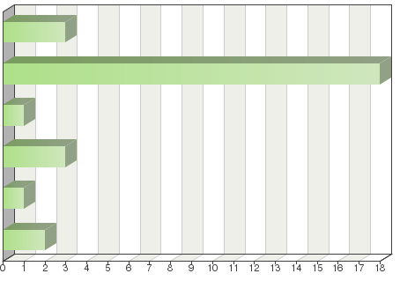
Sí, en cualquier caso
Sí, si la autoridad de mi país/organización no posee los conocimientos técnicos necesarios o no cumple las condiciones requeridas para efectuar el examen DHE
No. La autoridad de mi país/organización siempre efectúa sus propios exámenes DHE para todas las solicitudes
No. La autoridad de mi país/organización exige al solicitante que proporcione toda la información necesaria
No. El solicitante ha de efectuar el examen DHE en el territorio de la autoridad de mi país/organización
Otra

Tabla de frecuencias

Opciones | Frecuencia absoluta | Frecuencia relativa | Frecuencia relativa ajustada
Sí, en cualquier caso | 3 | 10.71% | 10.71%
Sí, si la autoridad de mi país/organización no posee los conocimientos técnicos necesarios o no cumple las condiciones requeridas para efectuar el examen DHE. | 18 | 64.29% | 64.29%
No. La autoridad de mi país/organización siempre efectúa sus propios exámenes DHE para todas las solicitudes. | 1 | 3.57% | 3.57%
No. La autoridad de mi país/organización exige al solicitante que proporcione toda la información necesaria. | 3 | 10.71% | 10.71%
No. El solicitante ha de efectuar el examen DHE en el territorio de la autoridad de mi país/organización. | 1 | 3.57% | 3.57%
Otra: | 2 | 7.14% | 7.14%
Suma: | 28 | 100% | 100%
Sin respuesta: | 0 | 0% | -
Respondieron en total: 28

Comentarios

No. Para las especies y los géneros comprendidos en la Lista del Reglamento Ministerial, nuestra autoridad lleva a cabo el examen DHE. Y para las especies y géneros que no están en la lista, pedimos al solicitante que proporcione toda la información necesaria.

Se contemplaría esa posibilidad, pero no tenemos autoridad en el ámbito nacional para obligar a un obtentor nacional a enviar su material al extranjero a fin de que se examine. Si el obtentor ya tiene el material en ese territorio, las posibilidades serían mayores.

La OCVV envía una solicitud a una autoridad que se encarga de la especie en cuestión pidiéndole que lleve a cabo el examen DHE en nombre de la OCVV.

Y si existe un acuerdo bilateral

También se le permite al obtentor realizar el DHE por su cuenta si no hay un país dispuesto a hacerlo o una institución calificada nacional o extranjera.

Pregunta 15:
Si la autoridad de su país/organización solicita a otro miembro de la UPOV que, en la situación que se describe en la pregunta nº 14, efectúe el examen DHE en su nombre, ¿cuál de los criterios siguientes debe cumplirse normalmente?
(puede marcar más de una casilla)
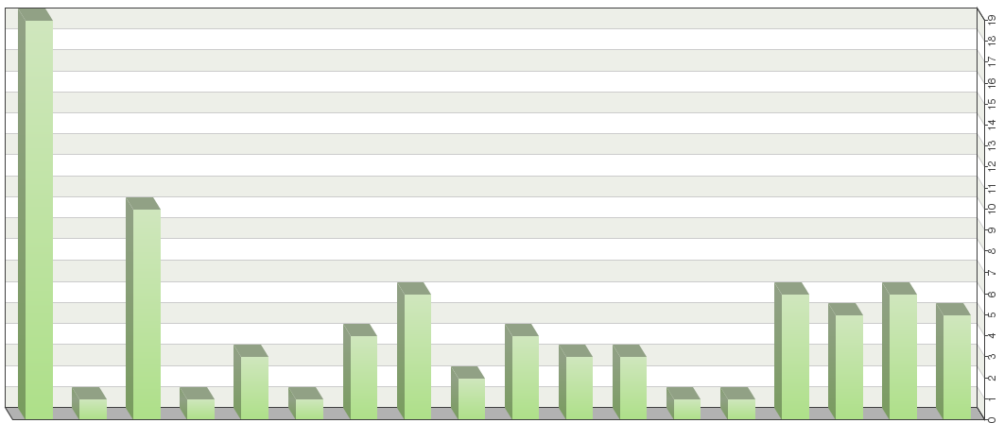
La misma respuesta que para la pregunta nº 13
No existen unos criterios específicos
Las directrices de examen de la UPOV deben servir de base para el examen DHE
La autoridad que suministra el informe debe utilizar la mayor parte de los caracteres que examina la autoridad de mi país/organización.
Existe un acuerdo escrito (2) con la autoridad que suministra el informe DHE.
La autoridad que suministra el informe no debe emplear un sistema de ensayos a cargo del obtentor
La autoridad que suministra el informe debe disponer de un sistema de garantía de la calidad reconocido por la autoridad de mi país/organización
El ensayo DHE ha de efectuarse en una región determinada
La autoridad de mi país/organización ha de conocer en detalle los preparativos para el ensayo DHE llevados a cabo por la autoridad que suministra el informe
La autoridad de mi país/organización ha de tener la posibilidad de visitar el lugar del ensayo
El ensayo en cultivo ha de efectuarse en determinadas condiciones (por ejemplo, en un invernadero)
La autoridad de mi país/organización ha de conocer en detalle la colección de variedades empleada por la autoridad que suministra el informe
Debe existir una base de datos común de variedades notoriamente conocidas
El miembro de la UPOV que suministra el informe debe contar con un volumen suficiente de actividad de fitomejoramiento
La utilización del informe no debe conllevar ningún costo para la autoridad de mi país/organización(3) (bien porque la autoridad que suministra el informe no cobre una tasa o bien porque la pague el solicitante)
La autoridad que suministra el informe ha de facilitar informes provisionales
La autoridad de mi país/organización ha de ostentar la titularidad del informe DHE y de la descripción de la variedad
La autoridad que suministra el informe debe comprometerse a efectuar ensayos adicionales si fueran necesarios en conexión con la solicitud en cuestión

Tabla de frecuencias
Opciones | Frecuencia absoluta | Frecuencia relativa por opción | Frecuencia relativa | Frecuencia relativa ajustada
La misma respuesta que para la pregunta nº 13 | 19 | 23.46% | 67.86% | 67.86%
No existen unos criterios específicos | 1 | 1.23% | 3.57% | 3.57%
Las directrices de examen de la UPOV deben servir de base para el examen DHE | 10 | 12.35% | 35.71% | 35.71%
La autoridad que suministra el informe debe utilizar la mayor parte de los caracteres que examina la autoridad de mi país/organización. | 1 | 1.23% | 3.57% | 3.57%
Existe un acuerdo escrito (2) con la autoridad que suministra el informe DHE. | 3 | 3.7% | 10.71% | 10.71%
La autoridad que suministra el informe no debe emplear un sistema de ensayos a cargo del obtentor | 1 | 1.23% | 3.57% | 3.57%
La autoridad que suministra el informe debe disponer de un sistema de garantía de la calidad reconocido por la autoridad de mi país/organización | 4 | 4.94% | 14.29% | 14.29%
El ensayo DHE ha de efectuarse en una región determinada | 6 | 7.41% | 21.43% | 21.43%
La autoridad de mi país/organización ha de conocer en detalle los preparativos para el ensayo DHE llevados a cabo por la autoridad que suministra el informe | 2 | 2.47% | 7.14% | 7.14%
La autoridad de mi país/organización ha de tener la posibilidad de visitar el lugar del ensayo | 4 | 4.94% | 14.29% | 14.29%
El ensayo en cultivo ha de efectuarse en determinadas condiciones (por ejemplo, en un invernadero) | 3 | 3.7% | 10.71% | 10.71%
La autoridad de mi país/organización ha de conocer en detalle la colección de variedades empleada por la autoridad que suministra el informe | 3 | 3.7% | 10.71% | 10.71%
Debe existir una base de datos común de variedades notoriamente conocidas | 1 | 1.23% | 3.57% | 3.57%
El miembro de la UPOV que suministra el informe debe contar con un volumen suficiente de actividad de fitomejoramiento | 1 | 1.23% | 3.57% | 3.57%
La utilización del informe no debe conllevar ningún costo para la autoridad de mi país/organización(3) (bien porque la autoridad que suministra el informe no cobre una tasa o bien porque la pague el solicitante) | 6 | 7.41% | 21.43% | 21.43%
La autoridad que suministra el informe ha de facilitar informes provisionales | 5 | 6.17% | 17.86% | 17.86%
La autoridad de mi país/organización ha de ostentar la titularidad del informe DHE y de la descripción de la variedad | 6 | 7.41% | 21.43% | 21.43%
La autoridad que suministra el informe debe comprometerse a efectuar ensayos adicionales si fueran necesarios en conexión con la solicitud en cuestión | 5 | 6.17% | 17.86% | 17.86%
Suma: | 81 | 100% | - | -
Sin respuesta: | 0 | - | 0% | -
Respondieron en total: 28

Comentarios

Los comentarios son los mismos que los de la pregunta 14

Un factor a tener en cuenta en referencia a la ejecución del examen en el extranjero es la seguridad del material vegetal del obtentor en el territorio extranjero. Si el obtentor no tiene intenciones de proteger ese material en ese territorio, es posible que no quiera enviarlo y que la oficina de derechos de obtentor no tenga autoridad jurídica para exigirle que lo haga.

El examen DHE se debe llevar a cabo según el protocolo técnico de la OCVV y si este no existe según la directriz de examen de la UPOV, pero se deben observar TODOS los caracteres (no solo* el mínimo); si no existe una directriz de examen de la UPOV, según un protocolo técnico nacional acordado con la OCVV.

Pregunta 16:
¿Es exhaustiva y exacta la información que contiene la base de datos GENIE acerca de las peticiones formuladas por la autoridad de su país/organización para la realización de exámenes DHE?
(véase http://www.upov.int/genie/es/index.jsp)
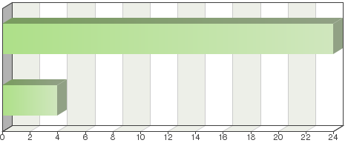

Sí
No (sírvase especificar)

Tabla de frecuencias
Opciones | Frecuencia absoluta | Frecuencia relativa | Frecuencia relativa ajustada
Sí | 24 | 85.71% | 85.71%
No (sírvase especificar) | 4 | 14.29% | 14.29%
Suma: | 28 | 100% | 100%
Sin respuesta: | 0 | 0% | -
Respondieron en total: 28

No (especifique)

Se debe actualizar en el caso de ciertos cultivos

Véase la respuesta a la pregunta 10

Se debe actualizar la lista con datos de 2015 a 2016

Comentarios

Hay un dato incorrecto que se corregirá en el próximo cuestionario.

Solo usamos GENIE cuando no tenemos capacidad de llevar a cabo el examen DHE para las especies en cuestión en la UE y cuando no se haya llevado a cabo con anterioridad un examen técnico para la variedad en cuestión. En esos casos, la información es exacta.

Pregunta 17:
¿Aceptaría la autoridad de su país/organización un informe DHE de otro miembro de la UPOV por conducto del solicitante?
(suponiendo que sea aceptable en todos los demás aspectos)

Sí
No
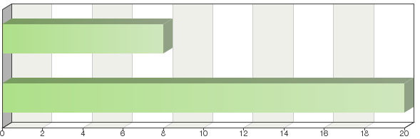

Tabla de frecuencias
Opciones | Frecuencia absoluta | Frecuencia relativa | Frecuencia relativa ajustada
Sí | 8 | 28.57% | 28.57%
No | 20 | 71.43% | 71.43%
Suma: | 28 | 100% | 100%
Sin respuesta: | 0 | 0% | -
Respondieron en total: 28

Comentarios

Nuestra autoridad prefiere obtener el informe del examen DHE directamente de las autoridades en cuestión, a fin de evitar infracciones o que se falsifiquen documentos

No, solicitamos una copia del informe del examen DHE a la autoridad que ha llevado a cabo el examen DHE.

Nuestra autoridad solicita los informes de los exámenes DHE directamente a la autoridad miembro de la UPOV responsable de los exámenes DHE.

En nuestra opinión, la cooperación consiste en una relación entre autoridades, no con el obtentor.

El informe se solicita a la oficina de examen DHE.

La OCVV intercambia informes de examen DHE solo con autoridades.

Al obtentor no le está permitido organizar los exámenes DHE.

Si se adjuntan el informe del examen DHE y la descripción de la variedad originales

Siempre que sea de una oficina encargada por la OCVV.

Es la autoridad de Kenya la que escribe a una (determinada) autoridad, que es miembro de la UPOV, para solicitarle los informes de examen

La experiencia indica que Ia información es más fiable cuando Ia comunicación se establece entre autoridades.

Pregunta 18:
Si la autoridad de su país/organización acepta un informe DHE de otro miembro de la UPOV, ¿quién paga la tasa?

La autoridad de mi país/organización paga la tasa al otro miembro de la UPOV
La autoridad de mi país/organización exige al solicitante que pague la tasa al otro miembro de la UPOV
Otra
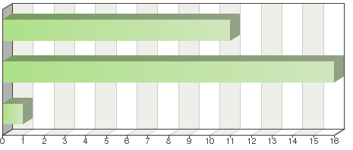

Tabla de frecuencias
Opciones | Frecuencia absoluta | Frecuencia relativa | Frecuencia relativa ajustada
La autoridad de mi país/organización paga la tasa al otro miembro de la UPOV. | 11 | 39.29% | 39.29%
La autoridad de mi país/organización exige al solicitante que pague la tasa al otro miembro de la UPOV. | 16 | 57.14% | 57.14%
Otra: | 1 | 3.57% | 3.57%
Suma: | 28 | 100% | 100%
Sin respuesta: | 0 | 0% | -
Respondieron en total: 28

Otra (especifique)

(no se usa)

Comentarios

El solicitante debe abonarnos el costo en que hemos incurrido.

Mi autoridad pide al solicitante que abone la tasa al otro Estado miembro de la UPOV, a no ser que la cuestión se resuelva de otra manera mediante un acuerdo administrativo.

La primera opción es la situación habitual. La segunda opción se aplica en situaciones concretas; p. ej. la autoridad que lo adquiere se encuentra en otro continente

Pregunta 19:
¿Podrían adoptarse medidas prácticas para facilitar la petición de exámenes DHE por la autoridad de su país/organización a otros miembros de la UPOV?

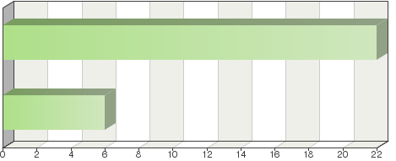
No
Sí (sírvase indicarlas)

Tabla de frecuencias
Opciones | Frecuencia absoluta | Frecuencia relativa | Frecuencia relativa ajustada
No | 22 | 78.57% | 78.57%
Sí (sírvase indicarlas) | 6 | 21.43% | 21.43%
Suma: | 28 | 100% | 100%
Sin respuesta: | 0 | 0% | -
Respondieron en total: 28

Sí (especifique)

La posibilidad de adquirir los resultados de los exámenes a un precio fijo.

Comentarios

El formulario tipo de solicitud de informes con que cuenta actualmente la UPOV está bien.

Nuestra oficina hace las solicitudes de examen a las respectivas autoridades competentes de acuerdo a Ia experiencia de cada país en una especie determinada. Además, como medida práctica, se sugiere implementar una base de datos a nivel de todos los países miembros de Ia UPOV con Ia finalidad de que cada país proporcione información de exámenes ya realizados.

Solo si proviene de una oficina encargada por la OCVV.

Los procedimientos que existen son fáciles de cumplir y las vías de envío son suficientes y eficientes

Si no hay un acuerdo bilateral, preferimos trabajar con un memorando de entendimiento. Pero no es obligatorio (tampoco).

Pregunta 20:
Sírvase describir el suministro de informes DHE existentes por la autoridad de su país/organización a otros miembros de la UPOV.

La autoridad de mi país/organización suministra informes DHE existentes de cualquier cultivo/especie a cualquier miembro de la UPOV
La autoridad de mi país/organización suministra informes DHE existentes de cualquier cultivo/especie a determinados miembros de la UPOV
La autoridad de mi país/organización no suministra informes DHE existentes a otros miembros de la UPOV
Otra
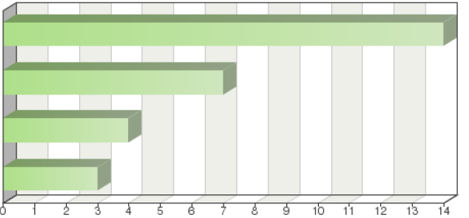

Tabla de frecuencias
Opciones | Frecuencia absoluta |  | Frecuencia relativa |  | Frecuencia relativa ajustada
La autoridad de mi país/organización suministra informes DHE existentes de cualquier cultivo/especie a cualquier miembro de la UPOV | 14 |  | 50% |  | 50%
La autoridad de mi país/organización suministra informes DHE existentes de cualquier cultivo/especie a determinados miembros de la UPOV | 7 |  | 25% |  | 25%
La autoridad de mi país/organización no suministra informes DHE existentes a otros miembros de la UPOV | 4 |  | 14.29% |  | 14.29%
Otra: | 3 |  | 10.71% |  | 10.71%
Suma: | 28 |  | 100% |  | 100%
Sin respuesta: | 0 |  | 0% |  | -
Respondieron en total: 28

Otra (especifique)

No hace DHE

Comentarios

Suministramos los informes DHE existentes siempre y cuando nos los paguen.

Es responsabilidad de la autoridad receptora decidir si nuestras condiciones de examen cumplen sus requisitos.

Los cultivos de los que suministramos informes son los indicados en la lista del reglamento ministerial antes mencionada.

La OCVV suministra los informes de examen a cualquier autoridad nacional de derechos de obtentor que los solicite (aun cuando no sea miembro de la UPOV)

Mi servicio no se dedica a la investigación, pero colabora con los centros de investigación autorizados.

Nuestro país está comenzando en Ia ejecución del examen DHE, por lo tanto, aún no ha proporcionado ningún examen DHE a otra oficina miembro de Ia UPOV.

Nuestra autoridad no lleva a cabo exámenes DHE desde 2012.

La autoridad del Reino Unido es una oficina encargada por la OCVV.

Nuestra autoridad solo puede suministrar informes de exámenes DHE a otros Estados miembros de la UPOV que los soliciten y siempre que se trate de especies o cultivos para los que tengamos la capacidad y los conocimientos técnicos necesarios para llevarlos.

La autoridad de mi país exige a los solicitantes los informes DHE, por Io que Ia titularidad de dichos informes limita el suministro a otras autoridades.

Nuestra autoridad no efectúa exámenes DHE y por eso no puede suministrarlos a nadie

La oficina esta anuente a facilitar el Informe de DHE si un país miembro lo solicita en los cultivos donde se haya realizado el ensayo

Hasta ahora no se nos ha solicitado ningún informe de exámenes DHE

Pregunta 21:
Si la autoridad de su país/organización suministra informes DHE existentes, ¿cuál de los criterios siguientes se aplica para decidir si se suministran?
(puede marcar más de una casilla)
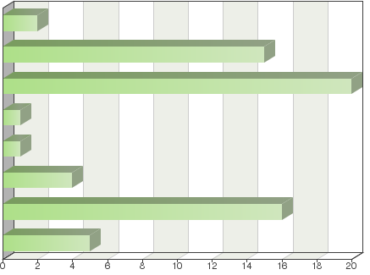
No existen unos criterios específicos
La autoridad de mi país/organización conserva la titularidad del informe DHE y de la descripción de la variedad
La autoridad del otro miembro de la UPOV ha de formular la petición a la autoridad de mi país/organización
Existe un acuerdo escrito con la autoridad que recibe los informes
El miembro de la UPOV que recibe los informes debe encontrarse en una región determinada
El suministro de informes DHE es una tradición establecida hace muchos años
Ha de pagarse una tasa por el suministro del informe DHE
Otro

Tabla de frecuencias
Opciones | Frecuencia absoluta | Frecuencia relativa por opción | Frecuencia relativa | Frecuencia relativa ajustada
No existen unos criterios específicos | 2 | 3.12% | 7.14% | 7.14%
La autoridad de mi país/organización conserva la titularidad del informe DHE y de la descripción de la variedad | 15 | 23.44% | 53.57% | 53.57%
La autoridad del otro miembro de la UPOV ha de formular la petición a la autoridad de mi país/organización | 20 | 31.25% | 71.43% | 71.43%
Existe un acuerdo escrito con la autoridad que recibe los informes | 1 | 1.56% | 3.57% | 3.57%
El miembro de la UPOV que recibe los informes debe encontrarse en una región determinada | 1 | 1.56% | 3.57% | 3.57%
El suministro de informes DHE es una tradición establecida hace muchos años | 4 | 6.25% | 14.29% | 14.29%
Ha de pagarse una tasa por el suministro del informe DHE | 16 | 25% | 57.14% | 57.14%
Otro: | 5 | 7.81% | 17.86% | 17.86%
Suma: | 64 | 100% | - | -
Sin respuesta: | 0 | - | 0% | -
Respondieron en total: 28

Otra (especifique)

La OAPI no es un centro de investigación.

No suministra informes DHE

No hace DHE

(no se aplica)

Comentarios

Véase también la observación sobre la pregunta 20

Es preferible firmar un contrato por escrito con la autoridad que lo recibe.

Nuestro país aún no ha suministrado ningún examen DHE, sin embargo sería importante mantener la cooperación en materia de examen de futuros informes que nuestro país pueda emitir.

La autoridad de mi país exige a los solicitantes los informes DHE por lo que la titularidad de dichos informes limita el suministro a otras autoridades.

Pregunta 22:
¿Es exhaustiva y exacta la información que contiene la base de datos GENIE acerca del suministro de informes DHE existentes por la autoridad de su país/organización?
(véase http://www.upov.int/genie/es/index.jsp)
Sí
No (sírvase especificar)

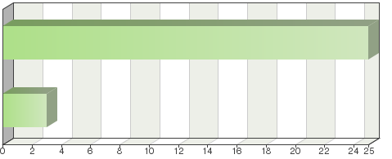

Tabla de frecuencias
Opciones | Frecuencia absoluta | Frecuencia relativa | Frecuencia relativa ajustada
Sí | 25 | 89.29% | 89.29%
No (sírvase especificar) | 3 | 10.71% | 10.71%
Suma: | 28 | 100% | 100%
Sin respuesta: | 0 | 0% | -
Respondieron en total: 28

No (details)

Must update for certain crops

List should be updated with data from 2015 and 2016

Comments

Hay mucha información en la base de datos que se debe actualizar. Se actualizará en el próximo cuestionario.

Facilitamos a la UPOV la lista completa de especies respecto de las que tenemos contrato con oficinas de examen, aunque es posible que no hayamos recibido ninguna solicitud para algunas de estas especies.

Pregunta 23:
¿Podrían adoptarse medidas prácticas para facilitar el suministro de informes DHE existentes por la autoridad de su país/organización?
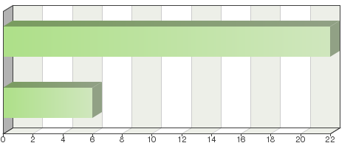
No
Sí (sírvase indicarlas)

Tabla de frecuencias
Opciones | Frecuencia absoluta | Frecuencia relativa | Frecuencia relativa ajustada
No | 22 | 78.57% | 78.57%
Sí (sírvase indicarlas) | 6 | 21.43% | 21.43%
Suma: | 28 | 100% | 100%
Sin respuesta: | 0 | 0% | -
Respondieron en total: 28

Sí (especifique)

La posibilidad de adquirir los resultados de exámenes DHE.

Comentarios

Asegurar que sea la autoridad la que haga el pedido y que se suministre información adecuada (formulario tipo de solicitud de la UPOV)

No se hacen DHE

No es necesario un acuerdo bilateral; algunas veces hay un memorando de entendimiento

Pregunta 24:
Situación: la autoridad de su país/organización aún no ha elaborado un informe DHE de una variedad que es objeto de una solicitud ante ella, pero está efectuando o va a efectuar el correspondiente examen DHE. En esa situación, ¿la autoridad de su país/organización convendría de antemano en suministrar el informe DHE a otro miembro de la UPOV cuando concluya el examen DHE?
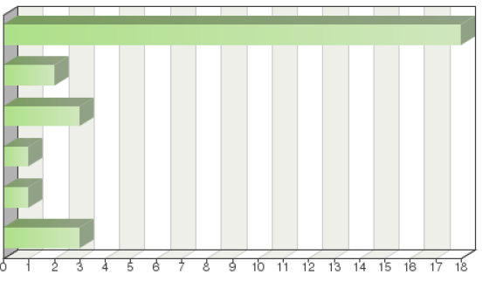
La misma respuesta que para la pregunta nº 20
Sí, en cualquier caso
A cualquier miembro de la UPOV, de determinados cultivos/especies
A determinados miembros de la UPOV, de cualquier cultivo/especie
No
Otra

Tabla de frecuencias
Opciones | Frecuencia absoluta | Frecuencia relativa | Frecuencia relativa ajustada
La misma respuesta que para la pregunta nº 20 | 18 | 64.29% | 64.29%
Sí, en cualquier caso | 2 | 7.14% | 7.14%
A cualquier miembro de la UPOV, de determinados cultivos/especies | 3 | 10.71% | 10.71%
A determinados miembros de la UPOV, de cualquier cultivo/especie | 1 | 3.57% | 3.57%
No | 1 | 3.57% | 3.57%
Otra: | 3 | 10.71% | 10.71%
Suma: | 28 | 100% | 100%
Sin respuesta: | 0 | 0% | -
Respondieron en total: 28

Otra (especifique)

La OAPI no es un centro de investigación.

Nuestra autoridad no lleva a cabo exámenes DHE desde 2012.

No hace DHE

Comentarios

Ya no hacemos exámenes DHE de ninguna especie.

Los comentarios son los mismos que los de la pregunta 20

Estaríamos de acuerdo, de antemano, en suministrar el informe del examen DHE a otro estado miembro cuando concluyera el examen DHE solo en caso de que este ya se haya iniciado.

De cualquier cultivo para el que una autoridad encargada haya llevado a cabo el examen DHE.

Nuestra autoridad no lleva a cabo exámenes DHE desde 2012.

Solo a una oficina encargada por la OCVV.

Pregunta 25:
Si la autoridad de su país/organización suministra informes de exámenes DHE en la situación que se describe en la pregunta nº 24, ¿cuál de los criterios siguientes debe cumplirse normalmente?
(puede marcar más de una casilla)
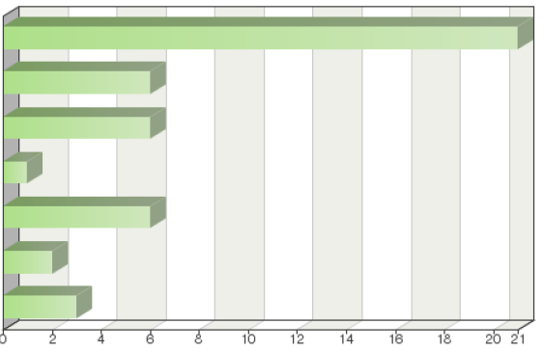
La misma respuesta que para la pregunta nº 21
La autoridad de mi país/organización conserva la titularidad del informe DHE y de la descripción de la variedad
La autoridad del otro miembro de la UPOV ha de formular la petición a la autoridad de mi país/organización
El suministro de informes DHE es una tradición establecida hace muchos años
Ha de pagarse una tasa por el costo del examen DHE
Ha de pagarse una tasa por el suministro del informe DHE
Otro

Opciones | Frecuencia absoluta | Frecuencia relativa por opción | Frecuencia relativa | Frecuencia relativa ajustada
La misma respuesta que para la pregunta nº 21 | 21 | 46.67% | 75% | 75%
La autoridad de mi país/organización conserva la titularidad del informe DHE y de la descripción de la variedad | 6 | 13.33% | 21.43% | 21.43%
La autoridad del otro miembro de la UPOV ha de formular la petición a la autoridad de mi país/organización | 6 | 13.33% | 21.43% | 21.43%
El suministro de informes DHE es una tradición establecida hace muchos años | 1 | 2.22% | 3.57% | 3.57%
Ha de pagarse una tasa por el costo del examen DHE | 6 | 13.33% | 21.43% | 21.43%
Ha de pagarse una tasa por el suministro del informe DHE | 2 | 4.44% | 7.14% | 7.14%
Otro: | 3 | 6.67% | 10.71% | 10.71%
Suma: | 45 | 100% | - | -
Sin respuesta: | 0 | - | 0% | -
Respondieron en total: 28
Tabla de frecuencias

Otra (especifique)

Nuestra autoridad no lleva a cabo exámenes DHE desde 2012.

NO hace DHE

Comentarios

Véase la pregunta 24

El obtentor abona el examen

Los comentarios son los mismos que los de la pregunta 24

Nuestra autoridad no lleva a cabo exámenes DHE desde 2012

Solo con una oficina encargada por la OCVV

Pregunta 26:
En la situación que se describe en la pregunta nº 24, ¿la autoridad de su país/organización convendría de antemano en efectuar un examen DHE y suministrar el informe DHE a otro miembro de la UPOV, aunque la solicitud se anule en su territorio antes de la conclusión del examen?

La misma respuesta que para la pregunta nº 20
Sí, en cualquier caso
A cualquier miembro de la UPOV, de determinados cultivos/especies
A determinados miembros de la UPOV, de determinados cultivos/especies
No
Otra:
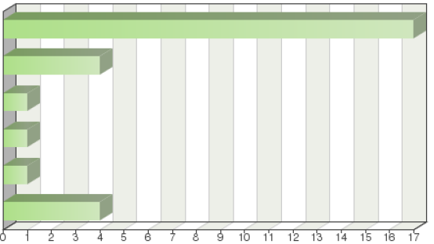

Tabla de frecuencias
Opciones | Frecuencia absoluta | Frecuencia relativa | Frecuencia relativa ajustada
La misma respuesta que para la pregunta nº 20 | 17 | 60.71% | 60.71%
Sí, en cualquier caso | 4 | 14.29% | 14.29%
A cualquier miembro de la UPOV, de determinados cultivos/especies | 1 | 3.57% | 3.57%
A determinados miembros de la UPOV, de determinados cultivos/especies | 1 | 3.57% | 3.57%
No | 1 | 3.57% | 3.57%
Otra: | 4 | 14.29% | 14.29%
Suma: | 28 | 100% | 100%
Sin respuesta: | 0 | 0% | -
Respondieron en total: 28

Other (Otra (especifique)

Nuestra autoridad no lleva a cabo exámenes DHE desde 2012.

No hace DHE

Comentarios

Véase la pregunta 24

Si el obtentor retira la solicitud de examen, no se escribe ningún informe DHE.

Nuestra autoridad continúa con el examen DHE solo si la autoridad solicitante presenta una solicitud complementaria.

Es muy teórico y merece un comentario: solo para las autoridades encargadas cuando el examen DHE se deba continuar para un procedimiento nacional y si estas autoridades lo solicitan.

Nuestra autoridad no lleva a cabo exámenes DHE desde 2012.

Pregunta 27:
Si la autoridad de su país/organización suministra informes de exámenes DHE en la situación que se describe en la pregunta nº 26, ¿cuál de los criterios siguientes debe cumplirse normalmente?
(puede marcar más de una casilla)

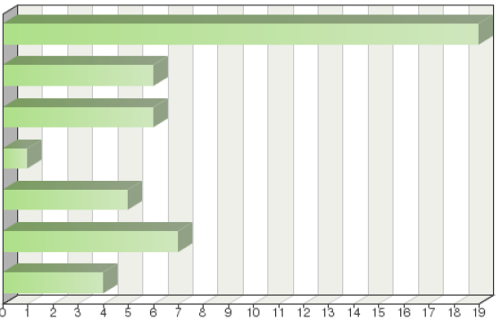
La misma respuesta que para la pregunta nº 21
La autoridad de mi país/organización conserva la titularidad del informe DHE y de la descripción de la variedad
La autoridad del otro miembro de la UPOV ha de formular la petición a la autoridad de mi país/organización
Existe un acuerdo escrito con la autoridad que recibe los informes
Ha de pagarse una tasa por el suministro del informe DHE
Ha de pagarse una tasa por el costo del examen DHE
Otro

Opciones | Frecuencia absoluta | Frecuencia relativa por opción | Frecuencia relativa | Frecuencia relativa ajustada
La misma respuesta que para la pregunta nº 21 | 19 | 39.58% | 67.86% | 67.86%
La autoridad de mi país/organización conserva la titularidad del informe DHE y de la descripción de la variedad | 6 | 12.5% | 21.43% | 21.43%
La autoridad del otro miembro de la UPOV ha de formular la petición a la autoridad de mi país/organización | 6 | 12.5% | 21.43% | 21.43%
Existe un acuerdo escrito con la autoridad que recibe los informes | 1 | 2.08% | 3.57% | 3.57%
Ha de pagarse una tasa por el suministro del informe DHE | 5 | 10.42% | 17.86% | 17.86%
Ha de pagarse una tasa por el costo del examen DHE | 7 | 14.58% | 25% | 25%
Otro: | 4 | 8.33% | 14.29% | 14.29%
Suma: | 48 | 100% | - | -
Sin respuesta: | 0 | - | 0% | -
Respondieron en total: 28

Tabla de frecuencias

Otra (especifique)

Nuestra autoridad no lleva a cabo exámenes DHE desde 2012.

No hace DHE

Comentarios

Véase la pregunta 24

Se retira el examen DHE

Los comentarios son los mismos que los de la pregunta 20

Como se comentó anteriormente, es bastante teórico

Nuestra autoridad no lleva a cabo exámenes DHE desde 2012.

Pregunta 28:
Si la autoridad de su país/organización no ha recibido una solicitud relativa a una variedad determinada pero posee los conocimientos técnicos necesarios y cumple las condiciones requeridas para efectuar el examen DHE, ¿efectuaría un examen DHE en nombre de otro miembro de la UPOV si se le solicita?
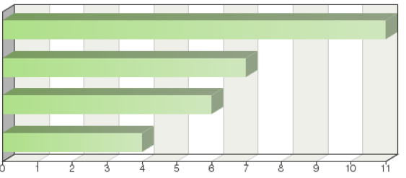
La misma respuesta que para la pregunta nº 20
Para cualquier miembro de la UPOV, de determinados cultivos/especies
No
Otra

Tabla de frecuencias
Opciones | Frecuencia absoluta | Frecuencia relativa | Frecuencia relativa ajustada
La misma respuesta que para la pregunta nº 20 | 11 | 39.29% | 39.29%
Para cualquier miembro de la UPOV, de determinados cultivos/especies | 7 | 25% | 25%
No | 6 | 21.43% | 21.43%
Otra: | 4 | 14.29% | 14.29%
Suma: | 28 | 100% | 100%
Sin respuesta: | 0 | 0% | -
Respondieron en total: 28

Otra (especifique)

Véanse los comentarios

No se hacen DHE

Comentarios

No llevamos a cabo exámenes DHE de ninguna especie

Hacemos el examen en nombre de otra autoridad si nuestra colección de variedades y nuestras condiciones de cultivo son adecuados para la variedad en cuestión y si contamos con la capacidad suficiente para hacerlo.

Los comentarios son los mismos que los de la pregunta 20

Solo de especies para las que se lleva a cabo el examen DHE normalmente o para las que hemos recibido más solicitudes de realizar el examen técnico DHE. Tratamos de evitar el examen DHE con pocas variedades candidatas que no se nos solicitan.

Sí, pero depende de si el material vegetal de la variedad candidata está presente en NZ. La importación de material vegetal puede ser compleja, lenta y costosa y las oficinas de derechos de obtentor no tienen funciones en la política o la gestión de las importaciones.

En principio llevamos a cabo los exámenes DHE de todos los miembros de la UPOV para las especies de las que nos ocupamos, pero solo para variedades adaptadas a nuestras condiciones de cultivo.

La OCVV recomendaría a la autoridad solicitante que se pusiera en contacto directamente con una de sus autoridades encargadas y organizara el examen DHE bilateralmente con ella.

Actualmente la autoridad de mi país conduce los ensayos para obtener los informes DHE de determinados cultivos, para su entrega a la Oficina Comunitaria de Variedades Vegetales.

Tendríamos que analizar la situación en detalle

Pregunta 29:
Si la autoridad de su país/organización efectúa, en nombre de otros miembros de la UPOV, exámenes DHE de variedades de las que no ha recibido una solicitud, ¿cuál de los criterios siguientes debe cumplirse normalmente? (puede marcar más de una casilla)
La misma respuesta que para la pregunta nº 21
No existen unos criterios específicos
La autoridad de mi país/organización conserva la titularidad del informe DHE y de la descripción de la variedad
La autoridad del otro miembro de la UPOV ha de formular la petición a la autoridad de mi país/organización
Existe un acuerdo escrito con la autoridad que recibe los informes
El suministro de informes DHE es una tradición establecida hace muchos años
Ha de pagarse una tasa por el suministro del informe DHE
Ha de pagarse una tasa por el costo del examen DHE
Otro

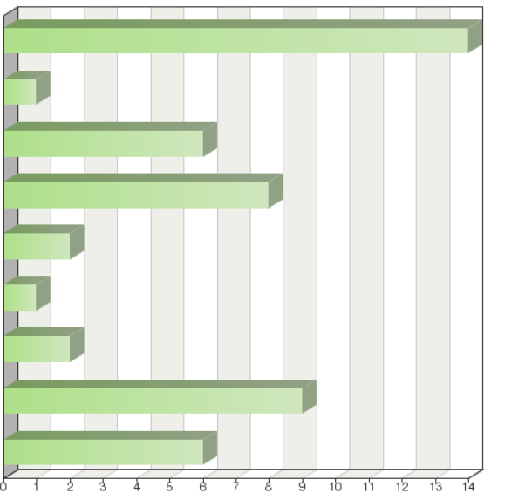

Tabla de frecuencias
Opciones | Frecuencia absoluta | Frecuencia relativa por opción | Frecuencia relativa | Frecuencia relativa ajustada
La misma respuesta que para la pregunta nº 21 | 14 | 28.57% | 50% | 50%
No existen unos criterios específicos | 1 | 2.04% | 3.57% | 3.57%
La autoridad de mi país/organización conserva la titularidad del informe DHE y de la descripción de la variedad | 6 | 12.24% | 21.43% | 21.43%
La autoridad del otro miembro de la UPOV ha de formular la petición a la autoridad de mi país/organización | 8 | 16.33% | 28.57% | 28.57%
Existe un acuerdo escrito con la autoridad que recibe los informes | 2 | 4.08% | 7.14% | 7.14%
El suministro de informes DHE es una tradición establecida hace muchos años | 1 | 2.04% | 3.57% | 3.57%
Ha de pagarse una tasa por el suministro del informe DHE | 2 | 4.08% | 7.14% | 7.14%
Ha de pagarse una tasa por el costo del examen DHE | 9 | 18.37% | 32.14% | 32.14%
Otro: | 6 | 12.24% | 21.43% | 21.43%
Suma: | 49 | 100% | - | -
Sin respuesta: | 0 | - | 0% | -
Respondieron en total: 28

Otra (especifique)

No se aplica

Nuestra autoridad no lleva a cabo exámenes DHE desde 2012.

No se hacen DHE

Comentarios

No llevamos a cabo exámenes DHE de ninguna especie

Siempre ha habido una solicitud.

Los comentarios son los mismos que los de la pregunta 20

Depende de la disponibilidad del material vegetal en el ámbito nacional. La importación alargaría considerablemente el tiempo de examen.

Nuestra autoridad no lleva a cabo exámenes DHE desde 2012.

Pregunta 30:
¿Es exhaustiva y exacta la información que contiene la base de datos GENIE acerca de la ejecución de exámenes DHE y el suministro de informes DHE por la autoridad de su país/organización en nombre de otros miembros de la UPOV?
(véase http://www.upov.int/genie/es/index.jsp)
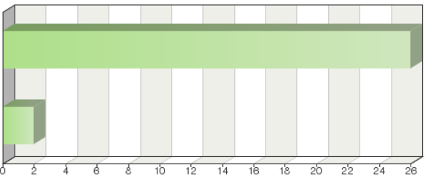

Sí
No (sírvase especificar)

Tabla de frecuencias
Opciones | Frecuencia absoluta | Frecuencia relativa | Frecuencia relativa ajustada
Sí | 26 | 92.86% | 92.86%
No (sírvase especificar) | 2 | 7.14% | 7.14%
Suma: | 28 | 100% | 100%
Sin respuesta: | 0 | 0% | -
Respondieron en total: 28

No (especifique)

Se debe actualizar esta sección

Comentarios

Se debe actualizar un dato de la base de datos. Se actualizará en el próximo cuestionario.

Véase el comentario 28

Pregunta 31:
¿Podrían adoptarse medidas prácticas para facilitar la realización de exámenes DHE por la autoridad de su país/organización en nombre de otros miembros de la UPOV?

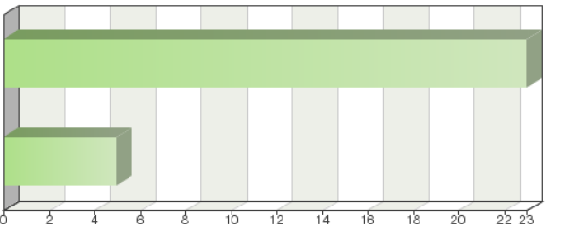

No
Sí (sírvase indicarlas)

Tabla de frecuencias
Opciones | Frecuencia absoluta | Frecuencia relativa | Frecuencia relativa ajustada
No | 23 | 82.14% | 82.14%
Sí (sírvase indicarlas) | 5 | 17.86% | 17.86%
Suma: | 28 | 100% | 100%
Sin respuesta: | 0 | 0% | -
Respondieron en total: 28

Comentarios

Solo llevamos a cabo el examen DHE de remolacha azucarera, líneas endógamas (patente) e híbridos.

No es necesario un acuerdo bilateral. Algunas veces hay un memorando de entendimiento.

Pregunta 32:
Sírvase indicar las restricciones a la utilización de los informes DHE que se suministran a la autoridad de otro miembro de la UPOV
(puede marcar más de una casilla)
No existe ninguna restricción
El informe DHE debe utilizarse únicamente a los fines del examen de una solicitud por la otra autoridad
El informe DHE y la descripción de la variedad no pueden publicarse
El informe DHE no puede publicarse, pero puede publicarse la descripción de la variedad, así como otras informaciones
Otra
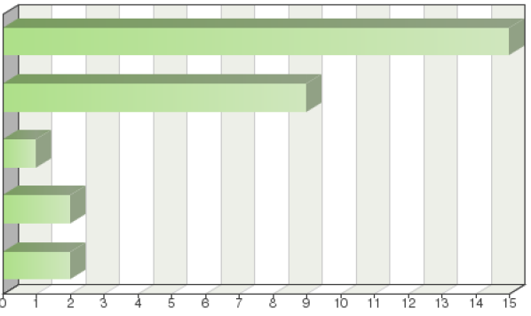

Opciones | Frecuencia absoluta | Frecuencia relativa por opción | Frecuencia relativa | Frecuencia relativa ajustada
No existe ninguna restricción | 15 | 51.72% | 53.57% | 53.57%
El informe DHE debe utilizarse únicamente a los fines del examen de una solicitud por la otra autoridad | 9 | 31.03% | 32.14% | 32.14%
El informe DHE y la descripción de la variedad no pueden publicarse | 1 | 3.45% | 3.57% | 3.57%
El informe DHE no puede publicarse, pero puede publicarse la descripción de la variedad, así como otras informaciones | 2 | 6.9% | 7.14% | 7.14%
Otra: | 2 | 6.9% | 7.14% | 7.14%
Suma: | 29 | 100% | - | -
Sin respuesta: | 0 | - | 0% | -
Respondieron en total: 28
Tabla de frecuencias

Otra (especifique)

La OAPI no suministra informes DHE.

No se aplica pues no hacemos DHE

Pregunta 33:
¿La autoridad de su país/organización suministraría a un solicitante un informe DHE para una solicitud presentada ante otro miembro de la UPOV?

Sí, sin condiciones
Sí, con condiciones (sírvase indicarlas)
No
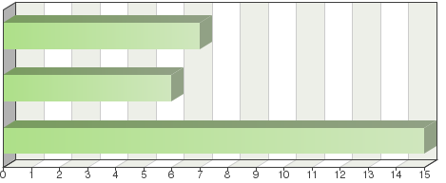

Tabla de frecuencias
Opciones | Frecuencia absoluta | Frecuencia relativa | Frecuencia relativa ajustada
Sí, sin condiciones | 7 | 25% | 25%
Sí, con condiciones (sírvase indicarlas) | 6 | 21.43% | 21.43%
No | 15 | 53.57% | 53.57%
Suma: | 28 | 100% | 100%
Sin respuesta: | 0 | 0% | -
Respondieron en total: 28

Comentarios

Cuando un solicitante necesita los resultados de un examen DHE, en primer lugar debe presentar una solicitud oficial a nuestra autoridad.

La solicitud puede provenir de otro miembro de la UPOV o de la OCVV.

El solicitante debe abonar una tasa.

Nuestra autoridad proporcionará el informe DHE al solicitante siempre que reciba una solicitud oficial de otra autoridad miembro de la UPOV.

Se puede facilitar una descripción de la variedad pero no un informe del examen DHE

La OCVV recomendaría al solicitante que pidiera a la autoridad que se ponga en contacto directamente con la OCVV. La OCVV intercambia informes de examen solo con autoridades.

Mi servicio no acepta suministrar un informe DHE a otro solicitante, porque este puede adquirirlo por el mismo precio en el centro de investigación que haya realizado el examen.

El informe del examen DHE solo se debe utilizar a los fines de examen de una solicitud en la otra autoridad

Cuando se trata de informes DHE existentes, la titularidad de estos es de los obtentores que presentan cada solicitud.

Se enviaría de Autoridad a Autoridad, sin costo y solo en caso de que el solicitante u obtentor haya realizado o haya pagado por realizar el DHE.

Pregunta 34:
Si la autoridad de su país/organización suministra un informe DHE a otro miembro de la UPOV, ¿quién paga la tasa?

No existe tasa
La autoridad de mi país/organización exige el pago de la tasa al otro miembro de la UPOV
Puede ser el otro miembro de la UPOV o el solicitante quien pague la tasa
La autoridad de mi país/organización exige el pago de la tasa al solicitante
Otra
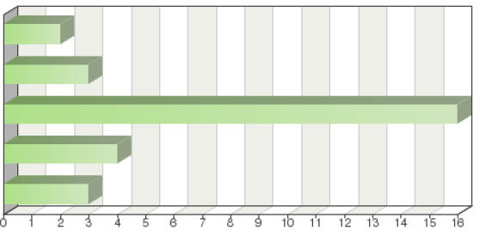

Tabla de frecuencias
Opciones | Frecuencia absoluta | Frecuencia relativa | Frecuencia relativa ajustada
No existe tasa | 2 | 7.14% | 7.14%
La autoridad de mi país/organización exige el pago de la tasa al otro miembro de la UPOV | 3 | 10.71% | 10.71%
Puede ser el otro miembro de la UPOV o el solicitante quien pague la tasa | 16 | 57.14% | 57.14%
La autoridad de mi país/organización exige el pago de la tasa al solicitante | 4 | 14.29% | 14.29%
Otra: | 3 | 10.71% | 10.71%
Suma: | 28 | 100% | 100%
Sin respuesta: | 0 | 0% | -
Respondieron en total: 28

Otra (especifique)

Nuestro servicio no suministra informes DHE
(no se aplica)

Comentarios

Si el examen lo hizo otro miembro de la UPOV, se pide que se solicite el envío al miembro que hizo el examen. Si el DHE lo hizo el solicitante, no se cobra tasa. Los costos de envío los cubre el solicitante.

En el caso de la oficina el solicitante paga la tasa pero los trámites los realiza la oficina al miembro que haya realizado y venda el ensayo.

Pregunta 35:
¿Cuán seguro está de que sabe cuáles son todas las opciones que tienen los miembros de la UPOV para cooperar en un examen DHE?

Nada seguro
Bastante seguro
Muy seguro
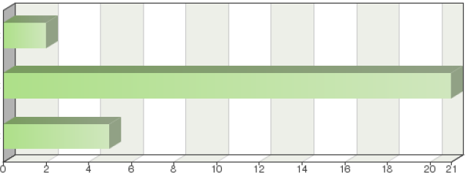

Tabla de frecuencias
Opciones | Frecuencia absoluta | Frecuencia relativa | Frecuencia relativa ajustada
Nada seguro | 2 | 7.14% | 7.14%
Bastante seguro | 21 | 75% | 75%
Muy seguro | 5 | 17.86% | 17.86%
Suma: | 28 | 100% | 100%
Sin respuesta: | 0 | 0% | -
Respondieron en total: 28

Comentarios

Los miembros que participan en el TC y los TWP, en su mayor parte, intercambian información con eficacia y de manera informal y estudian las opciones de cooperación. El TC, los TWP son oportunidades clave de cooperación.

Muy seguro con respecto a las oficinas encargadas por la OCVV.

Pregunta 36:
A tenor de su experiencia, ¿hasta qué punto es fácil cooperar con otros miembros de la UPOV en un examen DHE?

Nada fácil
Bastante fácil
Muy fácil
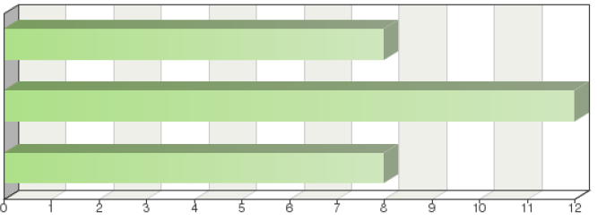

Tabla de frecuencias
Opciones | Frecuencia absoluta | Frecuencia relativa | Frecuencia relativa ajustada
Nada fácil | 8 | 28.57% | 28.57%
Bastante fácil | 12 | 42.86% | 42.86%
Muy fácil | 8 | 28.57% | 28.57%
Suma: | 28 | 100% | 100%
Sin respuesta: | 0 | 0% | -
Respondieron en total: 28

Comentarios

Nuestra autoridad acepta informes DHE de cualquier autoridad miembro de la UPOV sin ningún problema (si se cumplen todos los requisitos antes mencionados).

Depende un poco de la autoridad. Algunas son receptivas mientras que otras no lo son tanto. Es posible que las que no lo son tengan la impresión de que es necesario un acuerdo formal o un acuerdo bilateral. El idioma y la facilidad de comunicación puede ser un aspecto a tener en cuenta.

Sí, porque hemos tenido grandes dificultades para obtener informes de exámenes DHE de otros miembros de la UPOV.

Depende del país. Algunos miembros están habituados y conocen el sistema perfectamente, otros son novatos en materia de cooperación y otros no cooperan en absoluto.

En nuestra experiencia, fuera de la UE no es tan fácil.

[Fin del anexo y del documento]

